**SCREEN FLOW - TÀI LIỆU THIẾT KẾ CƠ SỞ DỮ LIỆU**

Nhóm 17 - Thành viên nhóm:

1. Mai Nhật Hoàng (Nhóm trưởng) - 19474251
2. Mai Ngọc Long (ghi) - 19476481
3. Phạm Minh Hùng (báo cáo) - 19474781
4. Hoàng Văn Chinh (quản lý thời gian) – 19525091

*Tên ứng dụng:* **QUẢN LÝ LƯƠNG SẢN PHẨM CỦA CÔNG TY ĐIỆN THOẠI 17**

Thời gian thực hiện: Từ 17/09/2021 đến 02/10/2021 (15 tuần)

**1. Screenflow: Phân luồng màn hình của ứng dụng**

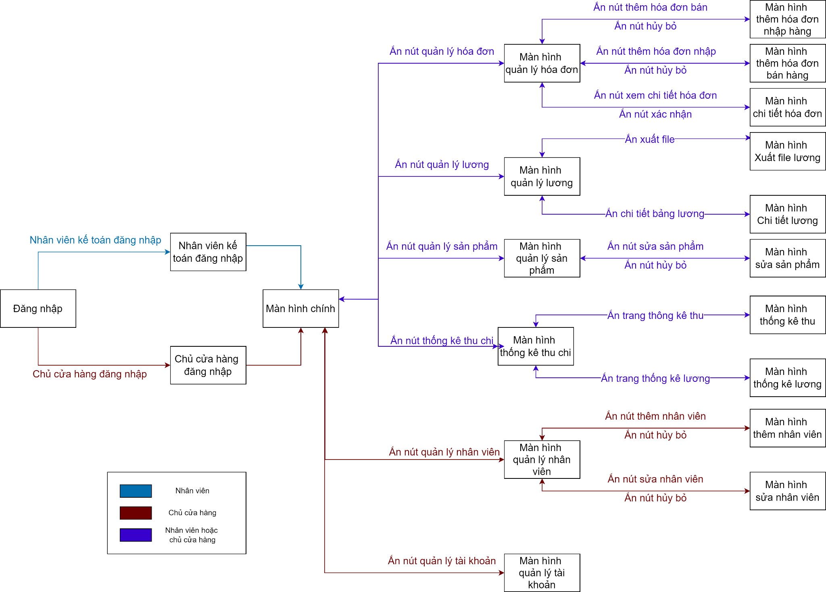*Hình 1: sơ đồ luồng màn hình*

**2. Cơ sở dữ liệu**

2.1. Cơ sở dữ liệu quan hệ

2.1.1 Sơ đồ thực thể và mối kết hợp

(EER)

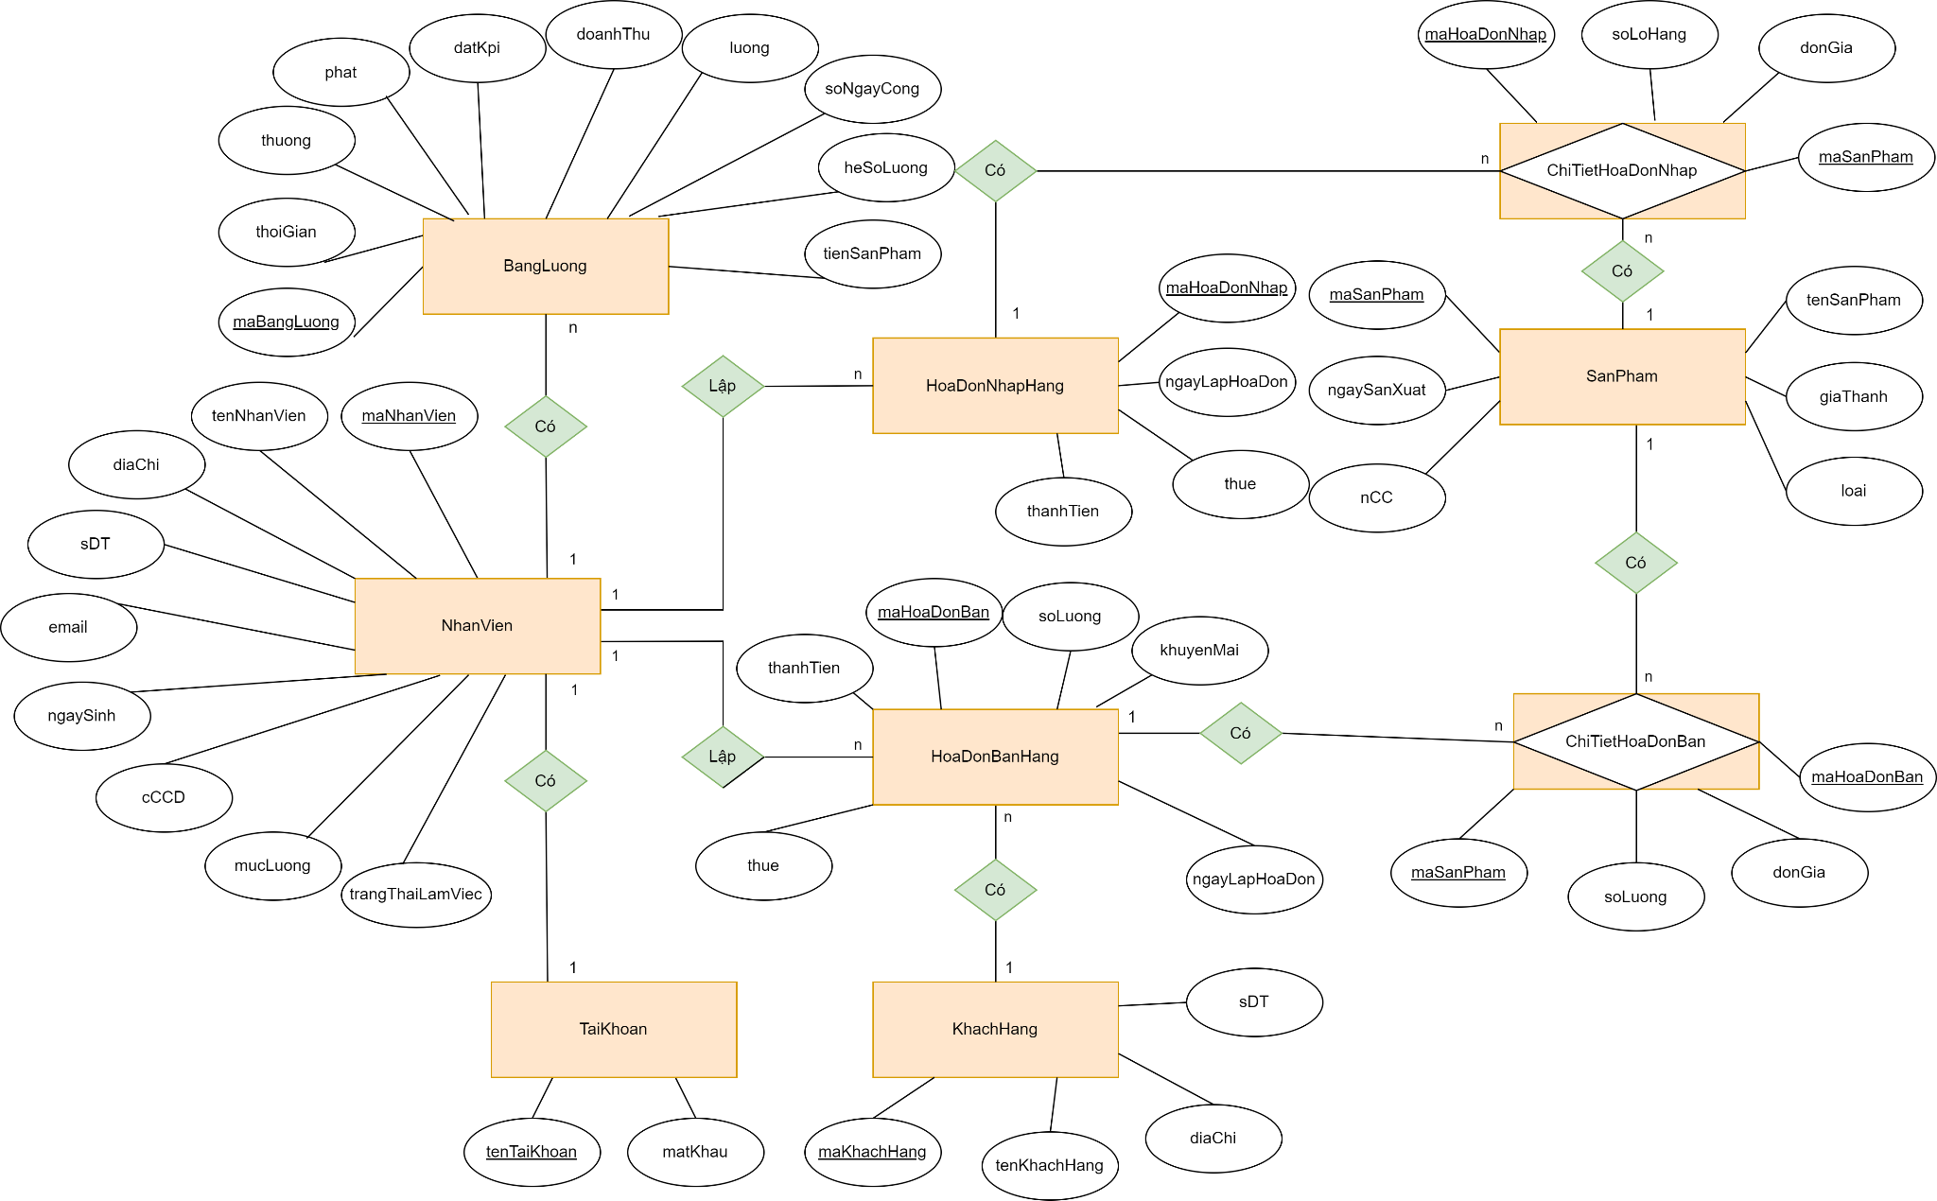

*Hình 2: sơ đồ thực thể và mối quan hệ*

2.1.2 sơ đồ trên HQT CSDL:

(diagram của hệ quản trị CSDL)

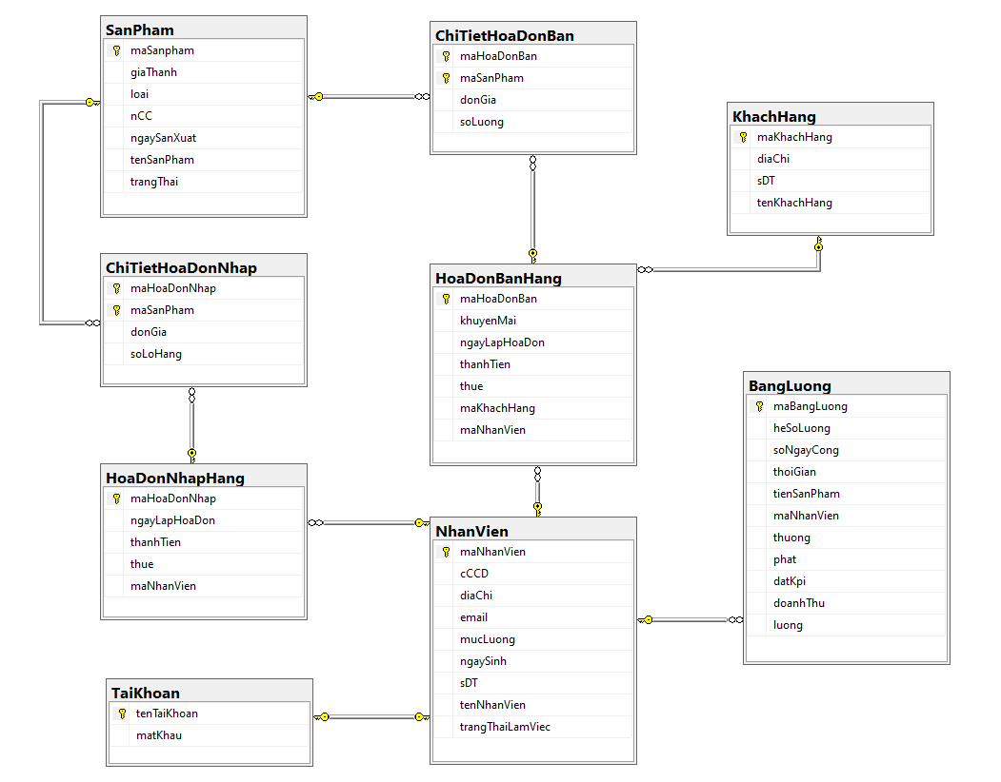

*Hình 3: sơ đồ hệ quản trị cơ sở dữ liệu*

2.2. Các ràng buộc toàn vẹn trong CSDL

* **Tài Khoản:**

|  |  |  |
| --- | --- | --- |
| Tên thuộc tính | Thuộc tính | Kiểu ràng buộc |
| tenTaiKhoan | char(10) | PRIMARY Key |
| matKhau | varchar(30) | NOT NULL |

* **Khách Hàng:**

|  |  |  |
| --- | --- | --- |
| Tên thuộc tính | Thuộc tính | Kiểu ràng buộc |
| maKhachHang | char(6) | PRIMARY Key |
| tenKhachHang | nvarchar(255) | NOT NULL |
| diaChi | nvarchar(255) | NOT NULL |
| sDT | varchar(10) | NOT NULL |

* **Nhân viên:**

|  |  |  |
| --- | --- | --- |
| Tên thuộc tính | Thuộc tính | Kiểu ràng buộc |
| maNhanVien | char(6) | PRIMARY Key |
| cCCD | varchar(12) | NOT NULL |
| mucLuong | money | NOT NULL,  CHECK(mucLuong>0) |
| diaChi | nvarchar(255) | NOT NULL |
| ngaySinh | Date | NOT NULL, CHECK(YEAR(ngaySinh) - GETDATE() >= 18) |
| email | nvarchar(255) | NOT NULL |
| sDT | varchar(10) | NOT NULL |
| tenNhanVien | nvarchar(255) | NOT NULL |
| trangThaiLamViec | bit | NOT NULL |

* **Hóa đơn nhập hàng:**

|  |  |  |
| --- | --- | --- |
| Tên thuộc tính | Thuộc tính | Kiểu ràng buộc |
| maHoaDonNhap | char(6) | PRIMARY Key |
| ngayLapHoaDon | varchar(12) | NOT NULL,CHECK(ngayLapHoaDon <= GETDATE() ) |
| thanhTien | nvarchar(255) | NOT NULL |
| thue | nvarchar(255) | NOT NULL |
| maNhanVien | char(6) | FOREIGN Key |

* **Bảng Lương:**

|  |  |  |
| --- | --- | --- |
| Tên thuộc tính | Thuộc tính | Kiểu ràng buộc |
| maBangLuong | char(6) | PRIMARY Key |
| heSoLuong | fload | CHECK(heSoLuong > 0) |
| mucLuong | money | CHECK(mucLuong > 0) |
| soNgayCong | int | CHECK(soNGayCong > 0) |
| thoiGian | Date | CHECK(YEAR(ngaySinh) - GETDATE() >= 18) |
| tienSanPham | money | CHECK(tienSanPham > 0) |
| maNhanVien | char(6) | FOREIGN Key |

* **Chi tiết hóa đơn nhập hàng:**

|  |  |  |
| --- | --- | --- |
| Tên thuộc tính | Thuộc tính | Kiểu ràng buộc |
| maHoaDonNhap | char(6) | FOREIGN KEY |
| maSanPham | char(6) | FOREIGN KEY |
| donGia | money | NOT NULL |
| soLoHang | int | NOT NULL |

* **Sản phẩm:**

|  |  |  |
| --- | --- | --- |
| Tên thuộc tính | Thuộc tính | Kiểu ràng buộc |
| maSanPham | char(6) | PRIMARY Key |
| tenSanPham | nvarchar(255) | NOT NULL |
| giaThanh | money | NOT NULL, CHECK(giaThanh >= 0) |
| loai | nvarchar(255) | NOT NULL |
| nCC | nvarchar(255) | NOT NULL |
| ngaySanXuat | Date | NOT NULL, CHECK(ngaySanXuat <= GETDATE() ) |
| trangThai | bit | NOT NULL |

* **Chi tiết hóa đơn bán hàng:**

|  |  |  |
| --- | --- | --- |
| Tên thuộc tính | Thuộc tính | Kiểu ràng buộc |
| maHoaDonBan | nvarchar(255) | FOREIGN KEY |
| maSanPham | char(6) | FOREIGN KEY |
| donGia | money | NOT NULL |
| soLuong | int | NOT NULL |
| tongTien | money | NOT NULL |

**3. Một số màn hình thiết kế:**

* 1. **Màn hình đăng nhập:**

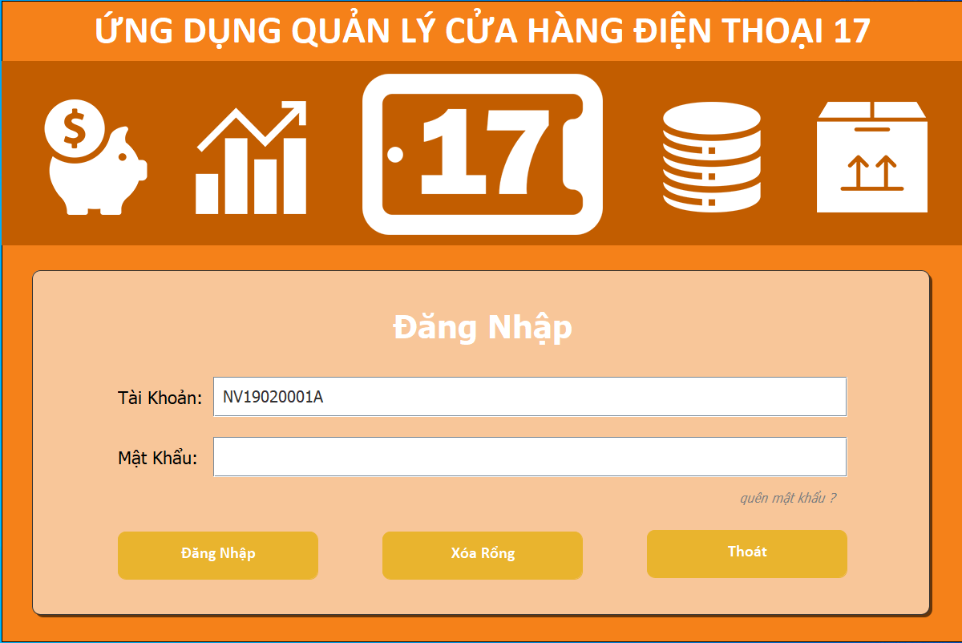

2

4

3

1

5

6

*Hình 4: màn hình đăng nhập*

* Chức năng của màn hình: Phân quyền người dùng và bảo mật
* Mô tả:

|  |  |  |
| --- | --- | --- |
| **STT** | **Tên** | **Mô tả** |
| 1 | Textfield tên đăng nhập | Nhập tên đăng nhập của tài khoản |
| 2 | Textfield mật khẩu | Nhập mật khẩu của tài khoản |
| 3 | Nút đăng nhập | Đăng nhập vào giao diện chính nếu đúng mật khẩu tài khoản |
| 4 | Nút xóa | Xóa rỗng textfield tài khoản, mật khẩu |
| 5 | Nút thoát | Thoát khỏi ứng dụng |
| 6 | Nút quên mật khẩu | Hiển thị form đổi mật khẩu |

* 1. **Màn hình quản lý lương:**

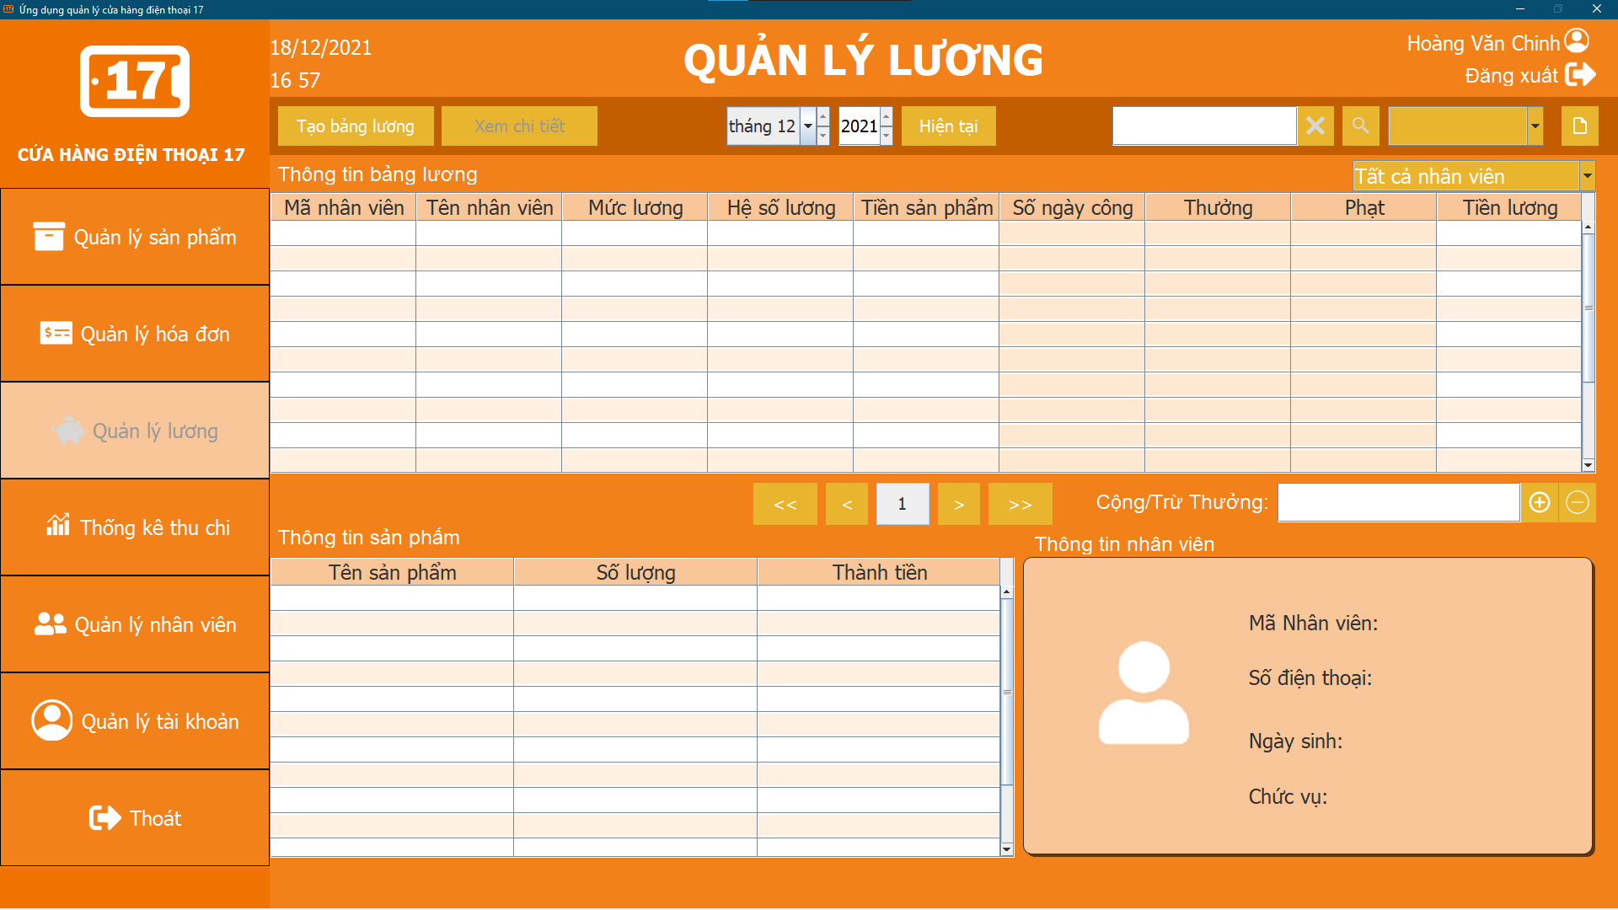

12

10

13

11

5

1

3

2

4

6

7

8

9

*Hình 5: màn hình quản lý lương*

* Chức năng của màn hình: Hỗ trợ tính toán lương nhân viên, doanh thu của hàng và in bảng lương
* Mô tả:

|  |  |  |
| --- | --- | --- |
| **STT** | **Tên** | **Mô tả** |
| 1 | Danh sách chức năng | Dễ dàng điều hướng sang các màn hình khác |
| 2 | Nút đăng xuất | Trở về màn hình đăng nhập |
| 3 | Tạo bảng lương | Giúp tạo bảng lương của tất cả nhân viên trong tháng. |
| 4 | Thanh thời gian và nút hiện tại | Chọn tháng cần xem bảng lương và giúp trở về tháng hiện tại (sau khi xem bảng lương các tháng trước) |
| 5 | Danh sách bảng lương của nhân viên | Hiển thị thông tin lương nhân viên |
| 6 | Thanh tìm kiếm | Nhập thông tin tìm kiếm |
| 7 | Combobox loại tìm kiếm | Hỗ trợ hai loại tìm kiếm bảng lương theo mã và theo tên nhân viên |
| 8 | Nút tìm kiếm | Sau khi nhập thông tin và chọn loại tìm kiếm ấn nút này để tìm kiếm |
| 9 | Nút in bảng lương | Hiển thị form in bảng lương |
| 10 | Các nút sang trang | Giúp chuyển sang trang dữ liệu tiếp theo |
| 11 | Nút cộng, trừ tiền lương nhân viên | Hỗ trợ tăng giảm lương nhân viên tùy theo yêu cầu |
| 12 | Combobox hiện bảng lương theo nhân viên | Giúp phân loại bảng lương nhân viên hành chính và nhân viên bán hàng |
| 13 | Nút xem chi tiết | Để xem chi tiết bảng lương của một nhân viên |

* 1. **Màn hình quản lý hóa đơn:**

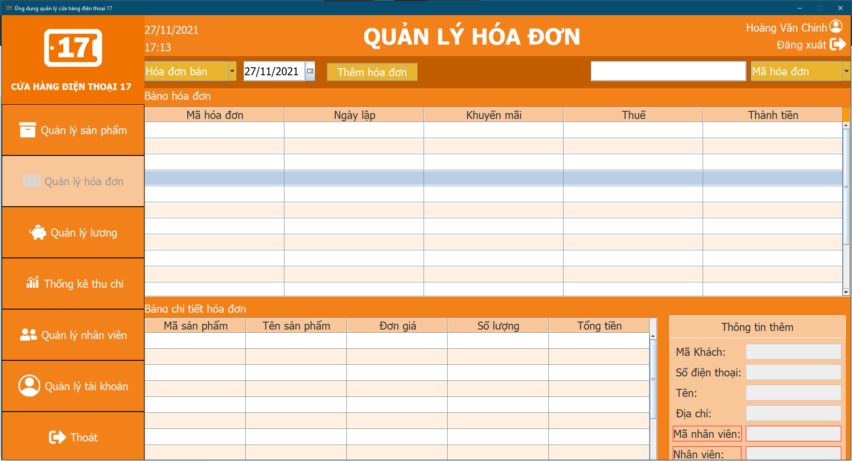

10

3

9

8

5

2

6

1

4

7

*Hình 6: Quản lý hóa đơn*

* Hỗ trợ người dùng trong việc quản lý hóa đơn 1 cách dễ dàng hơn

|  |  |  |
| --- | --- | --- |
| **STT** | **Tên** | **Mô tả** |
| 1 | Danh sách chức năng | Dễ dàng điều hướng sang các màn hình khác |
| 2 | Combobox loại hóa đơn | chuyển đổi hóa đơn bán và hóa đơn nhập |
| 3 | Nút chọn ngày | lọc hóa đơn theo ngày |
| 4 | Nút thêm hóa đơn | Hiển thị form hóa đơn bán/nhập |
| 5 | Textfield tìm kiếm hóa đơn | Nhập thông tin tìm kiếm |
| 6 | Combobox tìm kiếm hóa đơn | Chọn loại tìm kiếm (Tìm theo mã hóa đơn, tên khách hàng, SDT khách hàng) |
| 7 | Bảng danh sách hóa đơn | HIển thị danh sách hóa đơn |
| 8 | Thông tin thêm | Hiển thị thông tin khách hàng và nhân viên |
| 9 | Bảng chi tiết hóa đơn | Hiển thị bảng chi tiết hóa đơn |
| 10 | Nút đăng xuất | Trở về màn hình đăng nhập |

* 1. **Màn hình thống kê:**

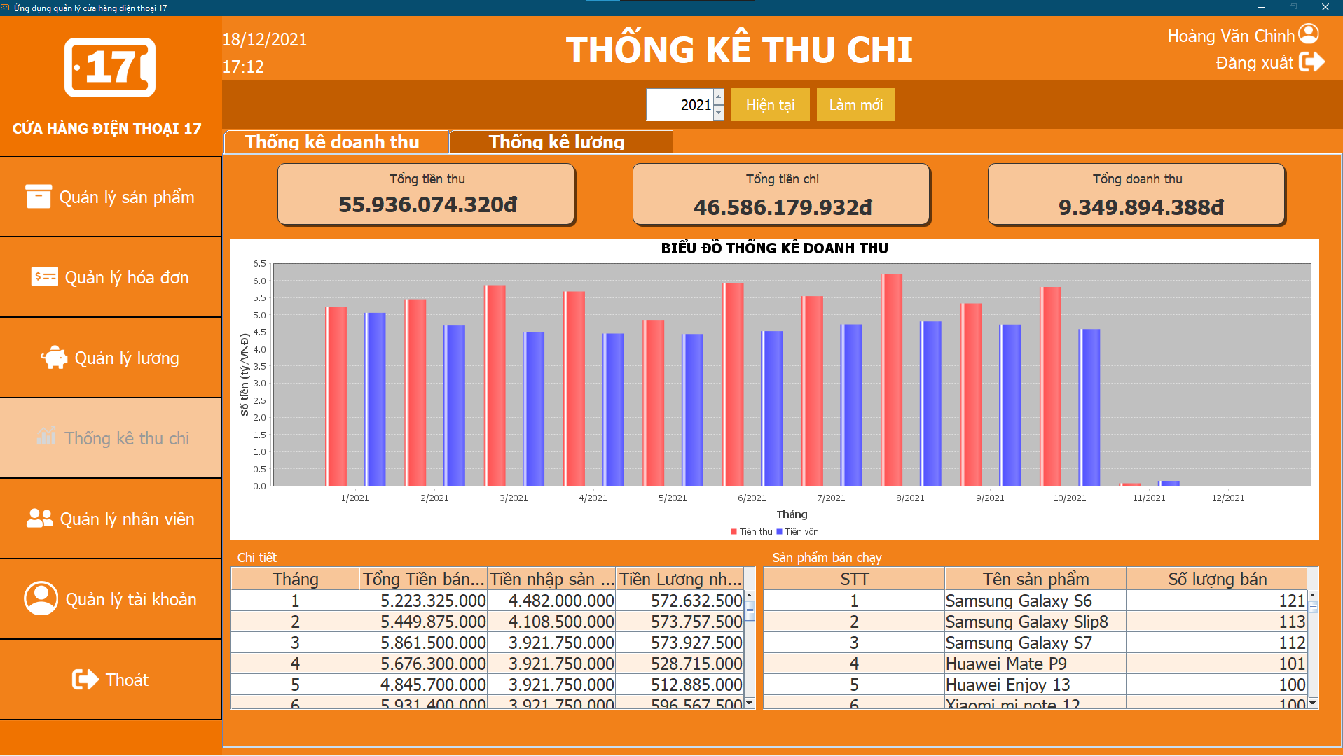

3

7

6

1

5

4

2

*Hình 7: Thống kế doanh thu*

* Chức năng của màn hình: Hỗ trợ tính toán lương nhân viên, doanh thu của hàng và in bảng lương
* Mô tả:

|  |  |  |
| --- | --- | --- |
| **STT** | **Tên** | **Mô tả** |
| 1 | Danh sách chức năng | Dễ dàng điều hướng sang các màn hình khác |
| 2 | Nút đăng xuất | Trở về màn hình đăng nhập |
| 3 | Thanh thời gian và nút hiện tại | Chọn tháng cần xem doanh thu và giúp trở về tháng doanh thu hiện tại (sau khi xem doanh thu các tháng trước) |
| 4 | Nút làm mới | Làm mới dữ liệu |
| 5 | Biểu đồ thống kê doanh thu từng tháng theo năm nhất định | Hiển thị doanh thu từng tháng |
| 6 | Bảng chi tiết sản phẩm bán được | Hiển thị tổng tất cả sản phẩm bán được theo từng tháng trong năm |
| 7 | Bảng sản phẩm bán chạy | Hiển thị các sản phẩm bán chạy nhất của từng tháng trong năm |

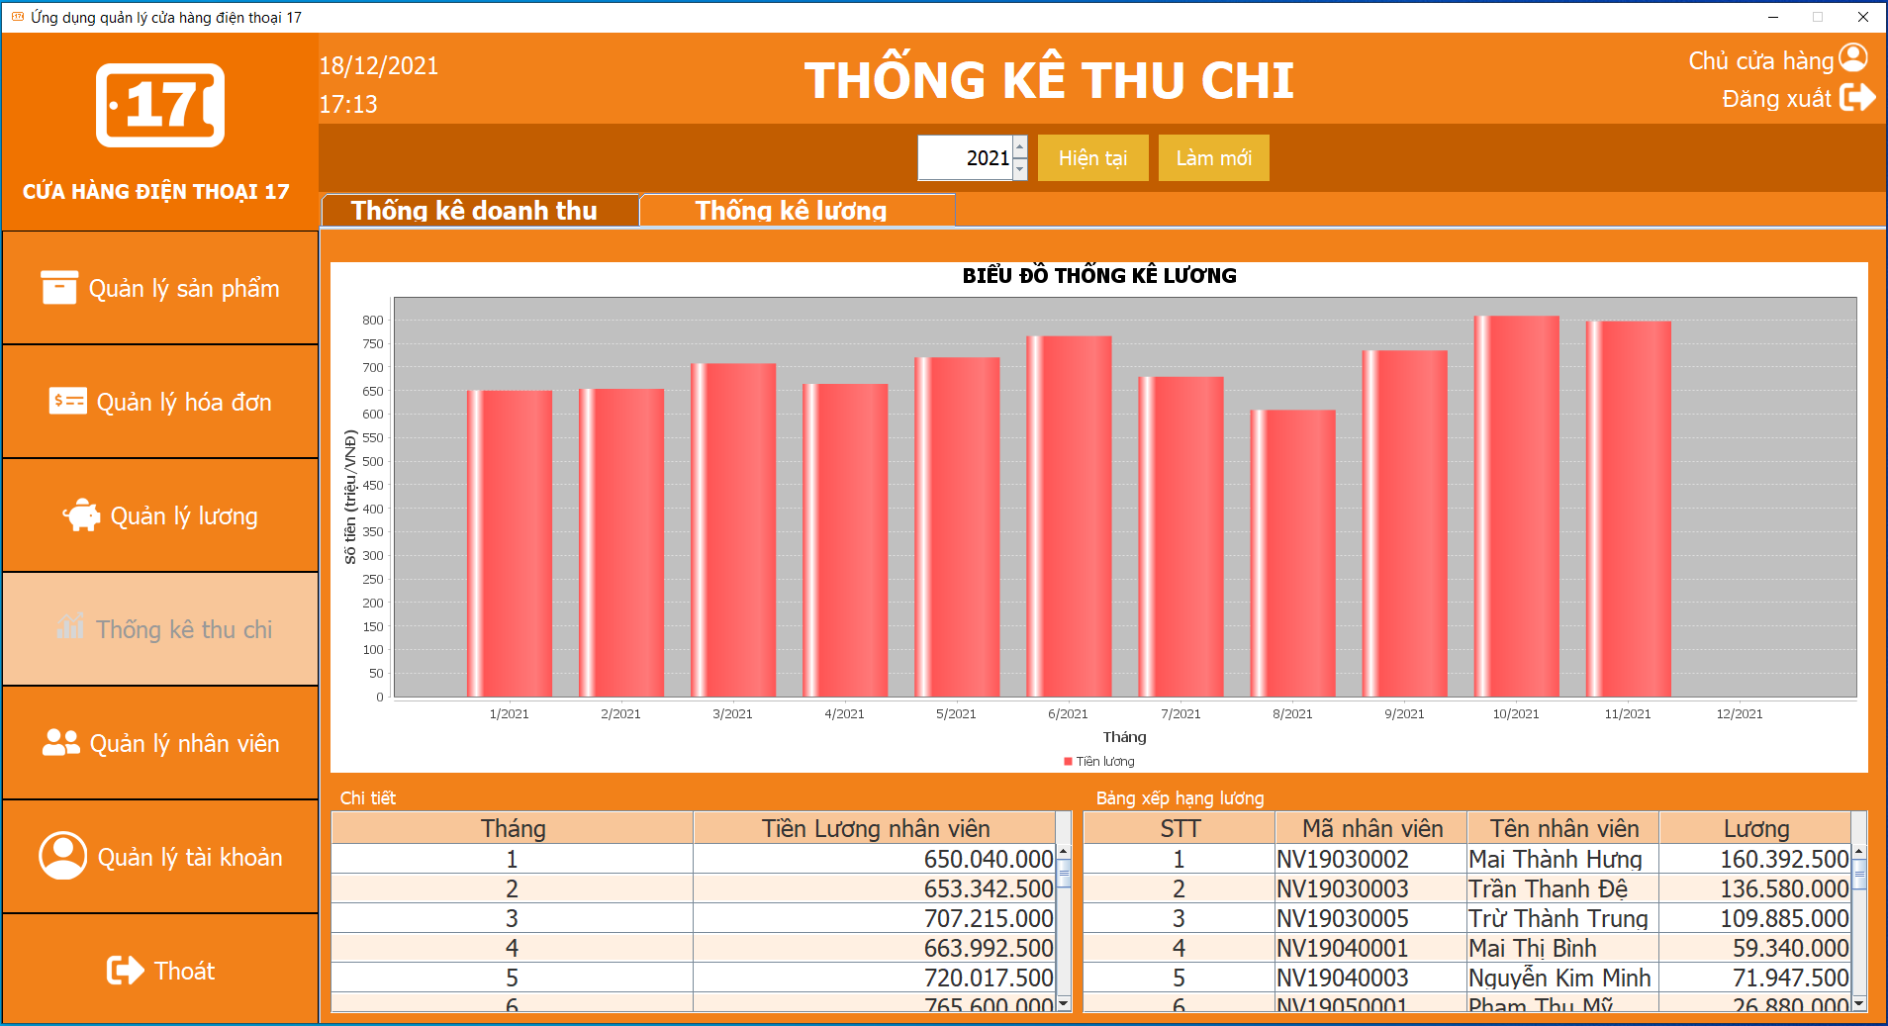

1

5

2

7

3

6

4

*Hình 7: Thống kế Lương*

* Chức năng của màn hình: Hỗ trợ thống kê doanh theo thời gian
* Mô tả:

|  |  |  |
| --- | --- | --- |
| **STT** | **Tên** | **Mô tả** |
| 1 | Danh sách chức năng | Dễ dàng điều hướng sang các màn hình khác |
| 2 | Nút đăng xuất | Trở về màn hình đăng nhập |
| 3 | Thanh thời gian và nút hiện tại | Chọn tháng cần xem doanh thu và giúp trở về tháng doanh thu hiện tại (sau khi xem doanh thu các tháng trước) |
| 4 | Nút làm mới | Làm mới dữ liệu |
| 5 | Biểu đồ thống kê lương từng tháng theo năm nhất định | Hiển thị Lương từng tháng |
| 6 | Bảng chi tiết lương của nhân viên | Hiển thị Lượng của nhân viên theo từng tháng |
| 7 | Bảng xếp hạng lương của nhân viên | Bảng xếp hạng lượng của nhân viên |

* 1. **Màn hình quản lý sản phẩm**

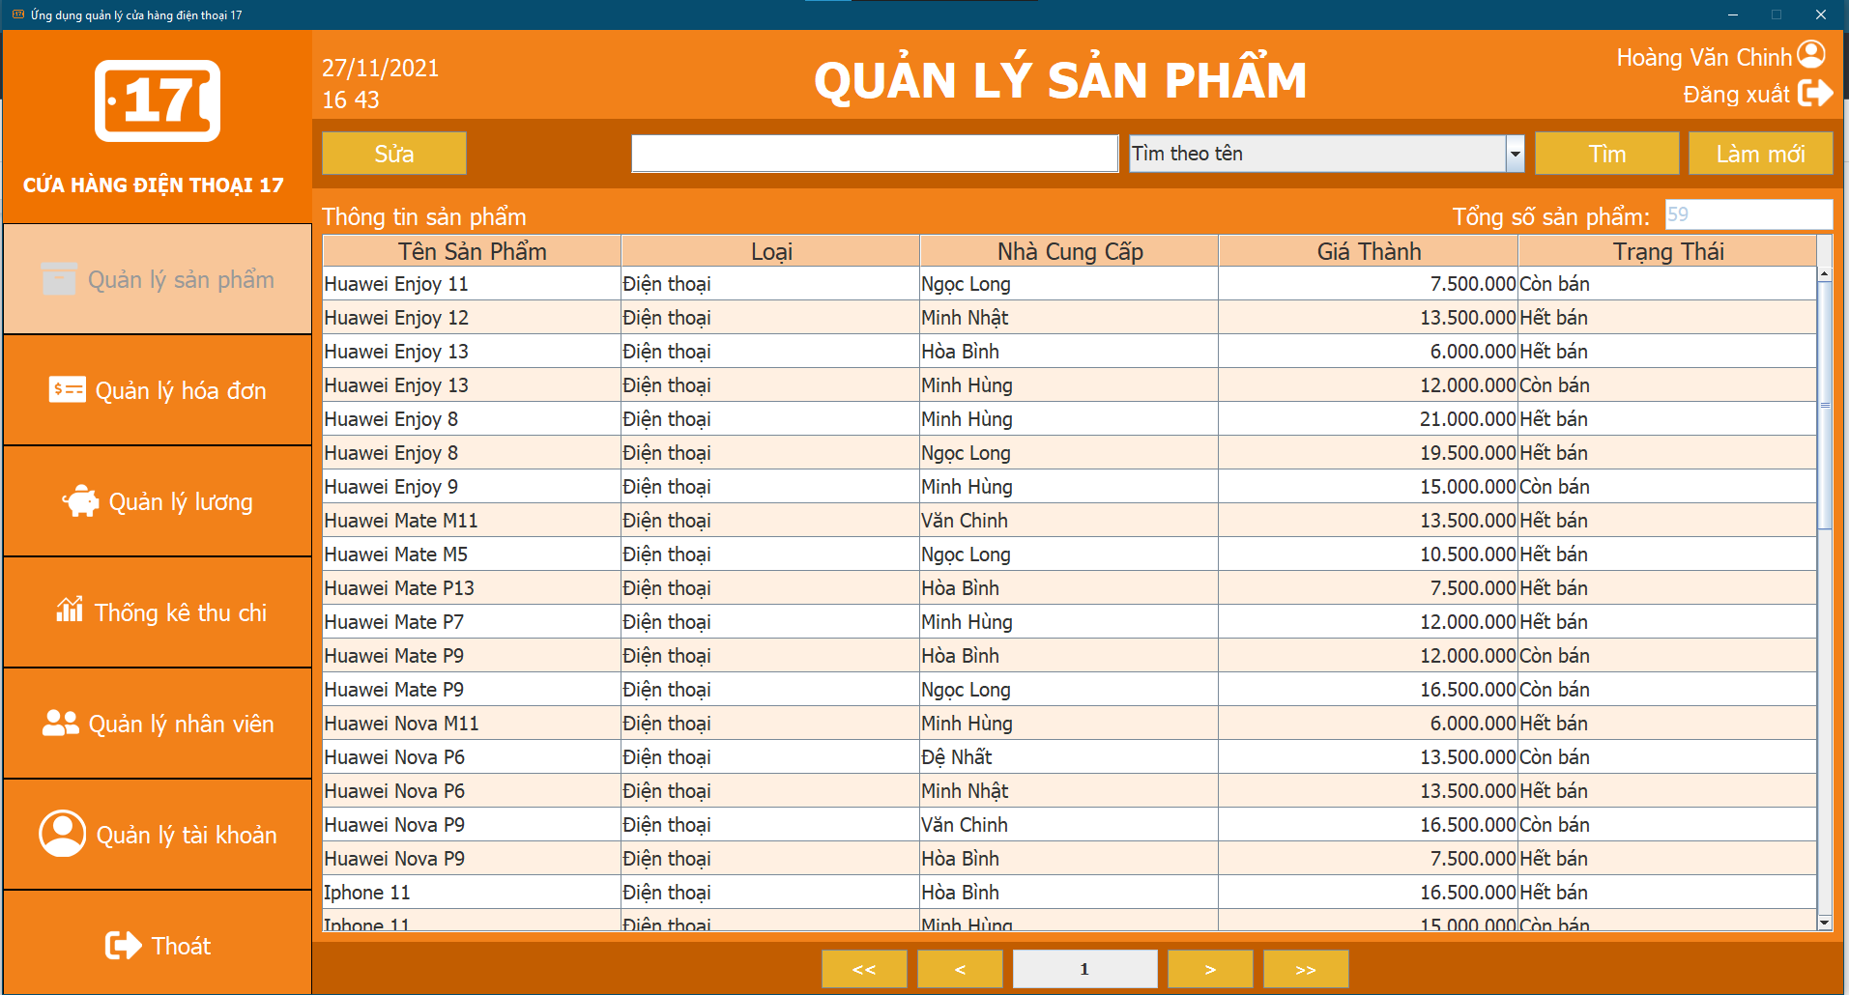

10

4

7

3

6

1

5

8

9

2

*Hình 9: Màn hình quản lý sản phẩm*

* Chức năng: Giúp người dùng quản lý sản phẩm
* Mô tả:

|  |  |  |
| --- | --- | --- |
| **STT** | **Tên** | **Mô tả** |
| 1 | Danh sách chức năng | Dễ dàng điều hướng sang các màn hình khác |
| 2 | Nút đăng xuất | Trở về màn hình đăng nhập |
| 3 | Nút làm mới | Làm mới bảng thông tin sản phẩm |
| 4 | Bảng danh sách sản phẩm | hiển thị thông tin tất cả các sản phẩm có trong cửa hàng |
| 5 | Nút sửa sản phẩm | Giúp mở một trang sửa sản phẩm sau khi chọn một sản phẩm trong danh sách sản phẩm |
| 6 | Nút tìm kiếm | Giúp hiển thị danh sách thông tin sản phẩm cần tìm |
| 7 | Textbox tìm kiếm | Nhập thông tin tìm kiếm |
| 8 | Combobox loại tìm kiếm | Giúp chọn loại tìm kiếm (Tìm kiếm theo mã sản phẩm, tìm kiếm theo tên sản phẩm) |
| 9 | Nút các nút sang trang | Giúp sang trang tiếp theo của bảng |
| 10 | Textfield tổng sản phẩm | Thể hiện tổng số sản phẩm có trong bảng |

* 1. **Giao diện màn hình quản lý nhân viên**

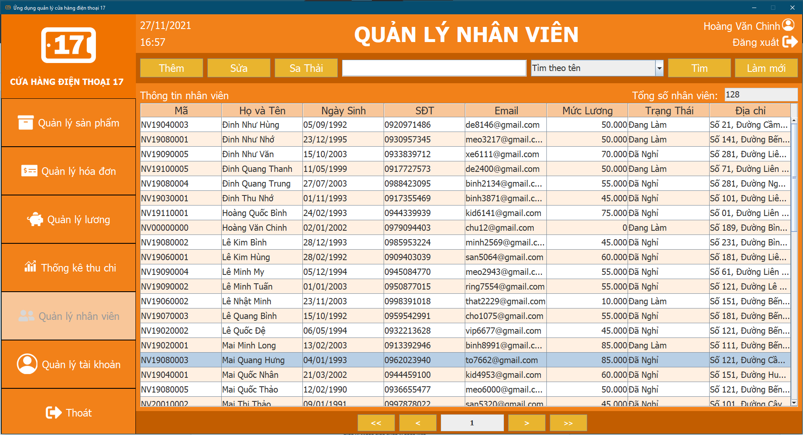

11

10

8

1

7

2

3

4

6

9

5

*Hình 10: Màn hình quản lý nhân viên*

* Chức Năng: Giúp chủ cửa hàng quản lý nhân nhân viên
* Mô tả:

|  |  |  |
| --- | --- | --- |
| **STT** | **Tên** | **Mô tả** |
| 1 | Danh sách chức năng | Dễ dàng điều hướng sang các màn hình khác |
| 2 | Nút đăng xuất | Trở về màn hình đăng nhập |
| 3 | Danh sách bảng nhân viên | Hiển thị các thông tin nhân viên |
| 4 | Thêm nhân viên | Hiển thị form điền thông tin nhân viên mới |
| 5 | Sửa thông tin nhân viên | Hiển thị form thông tin nhân viên đã chọn để sửa |
| 6 | Sa thải | Sa thải nhân viên và chuyển trạng thái thành nghỉ việc. |
| 7 | Textfield tìm kiếm nhân viên | Nhập thông tin nhân viên cần tìm |
| 8 | Combobox tìm kiếm nhân viên | Chọn loại tìm kiếm (Mã nhân viên, Tên nhân viên) |
| 9 | Nút tìm kiếm | Tìm nhân viên theo loại( Mã hoặc Tên ) |
| 10 | Nút làm mới | Làm mới bảng thông tin nhân viên |
| 11 | Nút các nút sang trang | Giúp sang trang tiếp theo của bảng |

* 1. **Giao diện màn hình quản lý tài khoản**

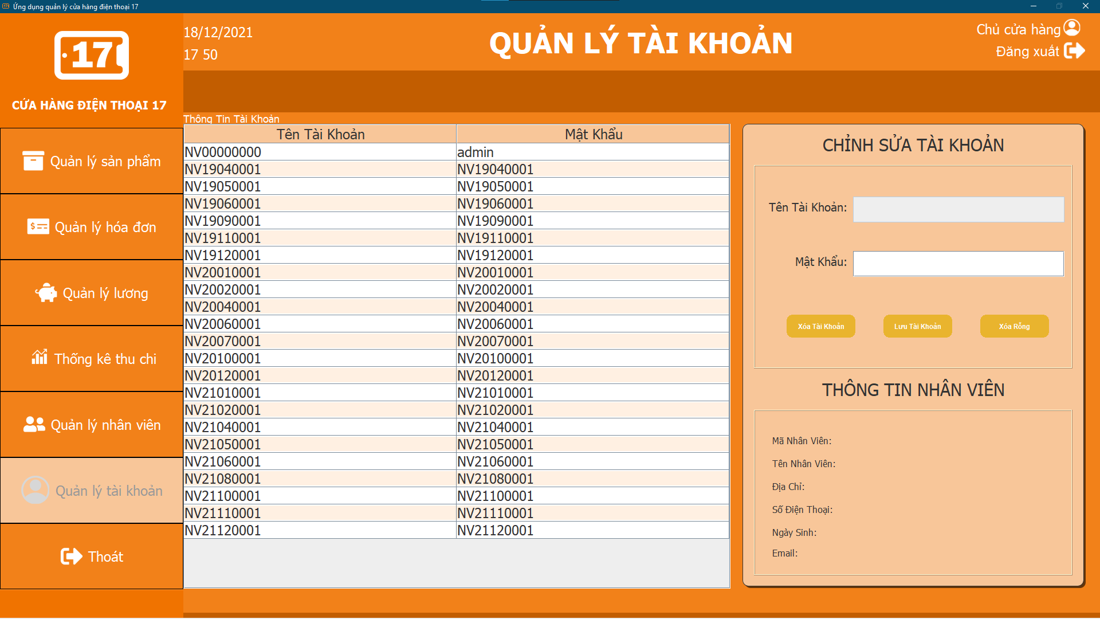

4

3

7

2

5

1

6

8

*Hình 11: Màn hình quản lý tài khoản*

* Chức năng của màn hình: Hỗ trợ thêm sửa xóa quản lý các tài khoản của nhân viên trong cửa hàng.
* Mô tả:

|  |  |  |
| --- | --- | --- |
| **STT** | **Tên** | **Mô tả** |
| 1 | Danh sách chức năng | Dễ dàng điều hướng sang các màn hình khác |
| 2 | Nút đăng xuất | Trở về màn hình đăng nhập |
| 3 | Bảng danh sách các tài khoản | Hiển thị tất cả các tài khoản của cửa hàng |
| 4 | Nút xóa rỗng | Xóa rỗng 2 Textfield tài khoản và mật khẩu |
| 5 | Nút xóa tài khoản | Xóa tài khoản của nhân viên đang được chọn |
| 6 | Nút lưu tài khoản | Cập nhật thông tin tài khoản của nhân viên |
| 7 | Textfield mật khẩu | Nhập mật khẩu mới nếu muốn đổi mật khẩu cho tài khoản |
| 8 | Bảng thông tin nhân viên sở hữu tài khoản tương ứng | Hiển thị thông tin của nhân viên sở hữu tài khoản |